Ihr Ansprechpartner:
Barbara Weber
Barbara.Weber@profibus.com
+49 721 9658-549

P R E S S E M I T T E I L U N G

PI mit Gemeinschaftsauftritt auf der HM2021 Digital Edition vertreten

Karlsruhe, 25. März 2021: Aufgrund der andauernden Corona-Pandemie wird die HANNOVER MESSE zum zweiten Mal in Folge in Form eines digitalen Events stattfinden. Dies stellt alle Aussteller vor die Herausforderung, ihre Kunden virtuell mit der gleichen Effizienz über ihre Produkte und Dienstleistungen zu informieren, wie auf einer Präsenzmesse.

Das nachdrückliche Ziel der physischen Messestände von Organisationen wie PROFIBUS & PROFINET International (PI) ist es, sowohl neue offene Technologien zu präsentieren, als auch Produkte von Herstellern, die diese Technologien nutzen, optimal zu zeigen. Bei Präsenzmessen erfolgt dies neben Live-Demos, in denen die Eigenschaften von diesen Technologien veranschaulicht werden, auch durch die Präsentation von innovativen Produkten, in denen die Hersteller bereits die Technologien umgesetzt haben. Der Vorteil für die Besucher ist klar, dass beide Aspekte an nur einem Ort zu finden sind. Außerdem ist ein direkter Austausch mit Experten möglich. Dieses erfolgreiche Prinzip der Gemeinschaftsstände hat PI nun in die digitale Welt der HANNOVER MESSE übertragen.

Die Herausforderung hierbei ist, einen virtuellen Gemeinschaftsstand auf der HANNOVER MESSE 2021 mit dem von der Messegesellschaft zur Verfügung gestellten Tool, so aufzusetzen, dass alle erforderlichen Anforderungen abgedeckt sind: Beginnend bei der Präsentation der Neuentwicklungen der PI-Technologien bis hin zu den Produkten der Mitaussteller, welche die Praxistauglichkeit der Technologien unter Beweis stellen. PI konnte diesen Spagat auf der diesjährigen HANNOVER MESSE erfolgreich lösen und zeigt, dass das Prinzip auch in einer virtuellen Umgebung erfolgreich Fuß fassen kann – zusammen mit nahezu 20 mitausstellenden Unternehmen. Selbstverständlich werden kompetente Gesprächspartner für Informationen und Fragen zur Verfügung stehen – auch virtuell.

Die Technologien von PI decken alle Schlüsselmärkte der industriellen Automatisierung ab, von der Fertigungsautomatisierung über die Prozessautomatisierung bis hin zu Motion Control und sicherheitsgerichteten Anwendungen. Schwerpunkte der Präsentation sind PROFINET, der führende Industrial Ethernet-Standard in der Fertigungs- und Prozessautomatisierung, IO-Link, das führende Sensor-/Aktor-Kommunikationssystem sowie omlox, der neue offene Standard, für die Echtzeit-Ortung in Gebäuden.

Weitere Informationen über den PI-Gemeinschaftsauftritt, die Mitaussteller sowie kostenfreie Besuchertickets finden Sie unter:
https://www.profibus.com/hmi

***
Grafik: Ein Besuch auf dem virtuellen PI-Gemeinschaftsstand lohnt sich - aktuelle Informationen und Neuheiten sowie der direkte Kontakt und Austausch mit den Experten.

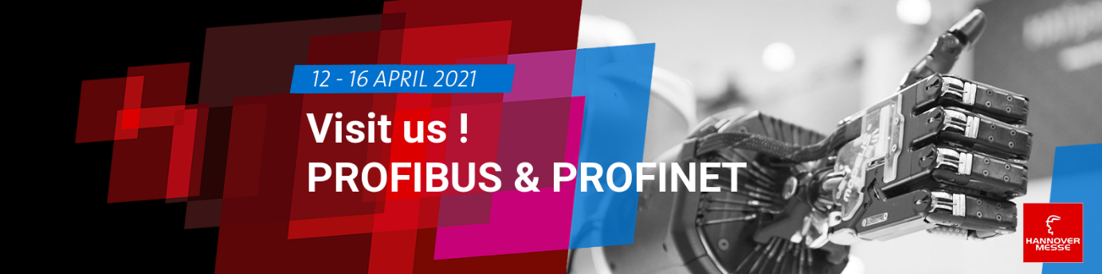

Pressekontakt:
PI (PROFIBUS & PROFINET International)
PROFIBUS Nutzerorganisation e. V.
Barbara Weber

Haid-und-Neu-Str. 7

D-76131 Karlsruhe
Tel.: 07 21 /96 58 - 5 49

Fax: 07 21 / 96 58 - 5 89
Barbara.Weber@profibus.com
http://www.PROFIBUS.com
Der Text dieser Pressemitteilung liegt unter www.profibus.com zum Download für Sie bereit.

